APÉNDICE A
DESCRIPCIÓN DE PRODUCTO TERMINADO

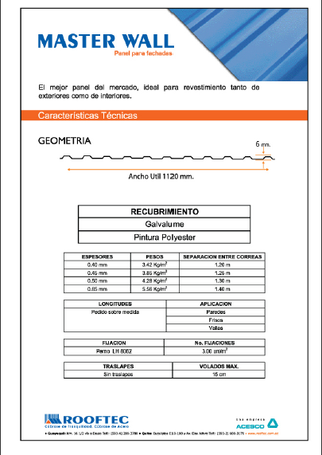

APÉNDICE A.1
MASTER WALL

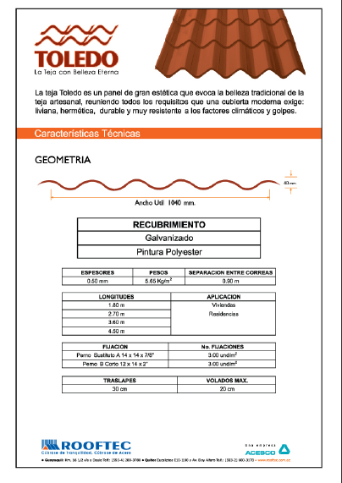
APÉNDICE A.2
TEJA TOLEDO

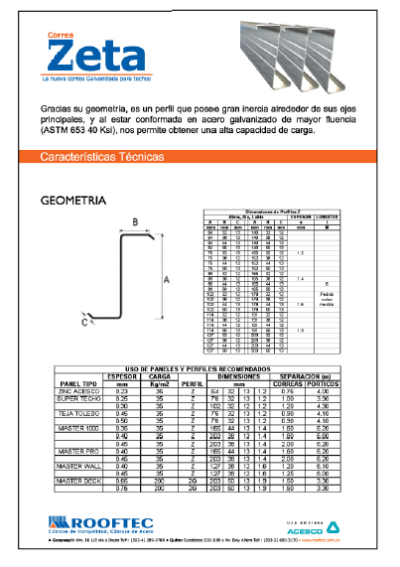
APÉNDICE A.3
CORREAS ZETA

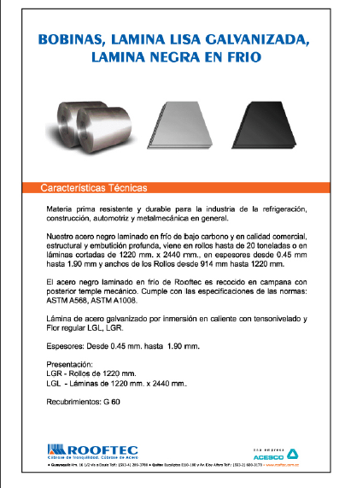
APÉNDICE A.4
BOBINA METÁLICA

APÉNDICE B
DESCRIPCIÓN DE LAS MÁQUINAS POR LÍNEAS
LC1

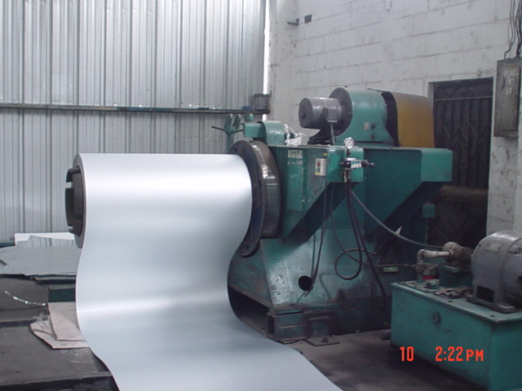

APÉNDICE B.1
DESBOBINADOR

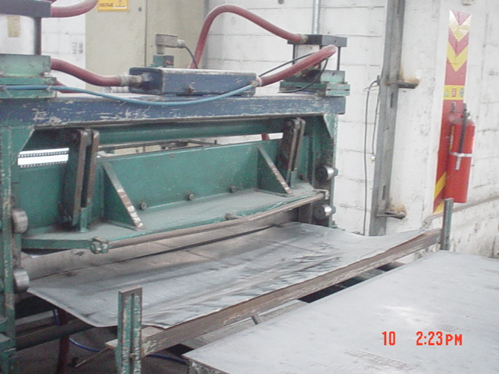

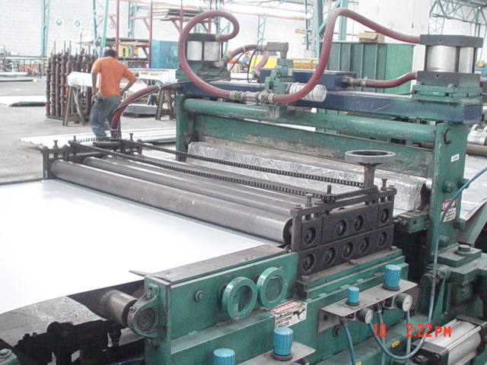

APÉNDICE B.2
CIZALLA
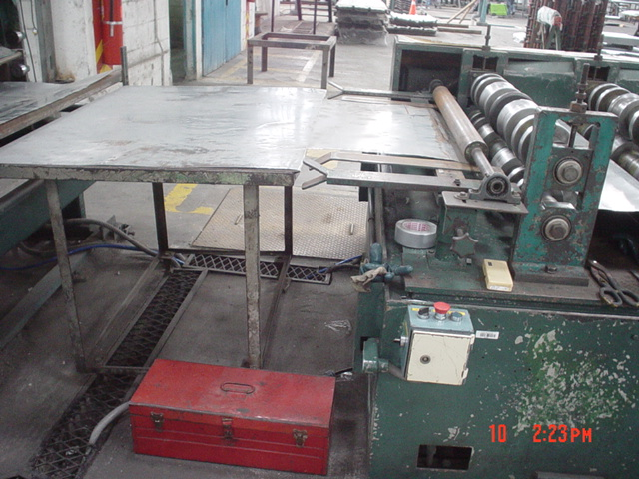

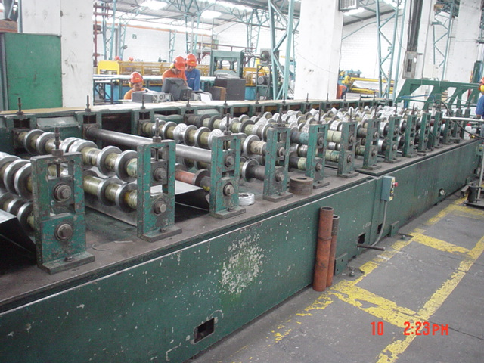

APÉNDICE B.3
ROLL FORMER

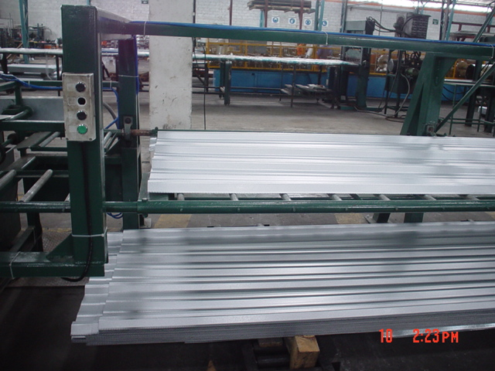

APÉNDICE B.4
APILADOR AUTOMÁTICO

APÉNDICE C
DESCRIPCIÓN DE LAS MÁQUINAS POR LÍNEAS
LC4

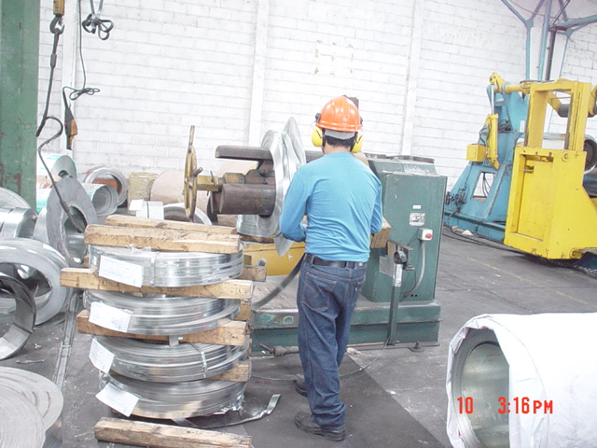

APÉNDICE C.1
DESBOBINADOR DE FLEJES

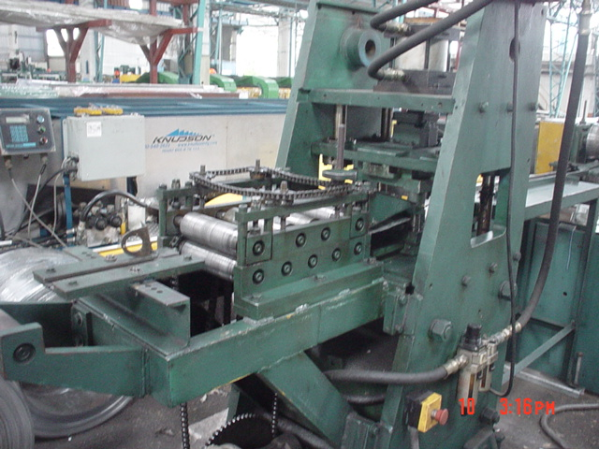

APÉNDICE C.2
CIZALLA DE FLEJES

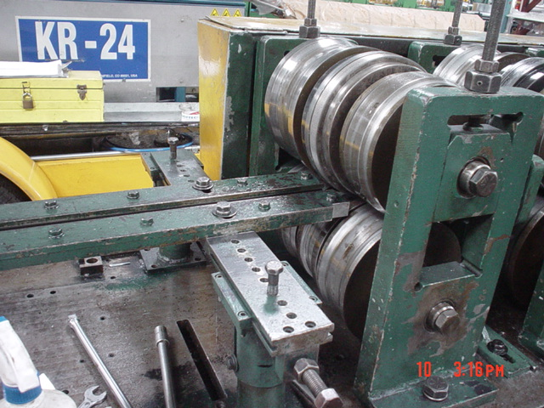

APÉNDICE C.3
ROLL FORMER DE FLEJES

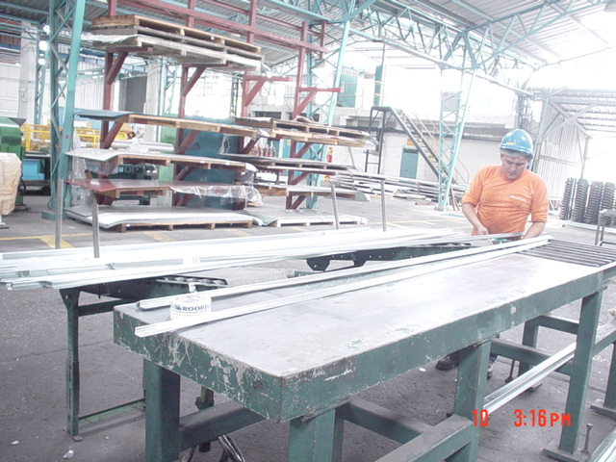

APÉNDICE C.4
MESA DE RECEPCIÓN Y APILAMIENTO DE PERFILES

APÉNDICE D
DESCRIPCIÓN DE LAS MÁQUINAS POR LÍNEAS
LC5
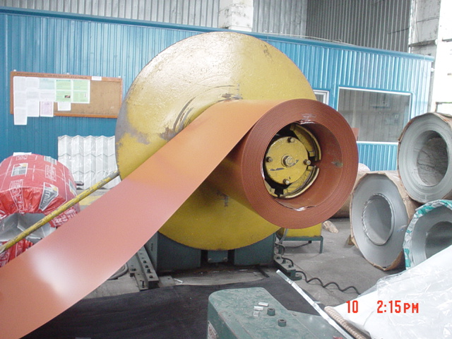

APÉNDICE D.1
DESBOBINADOR

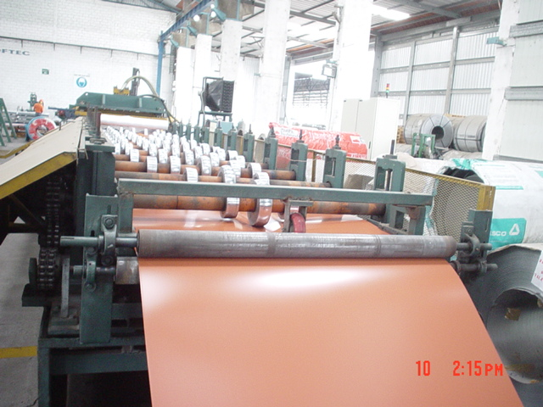

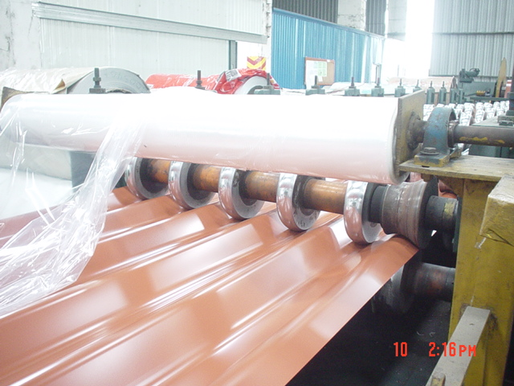

APÉNDICE D.2
ROLL FORMER
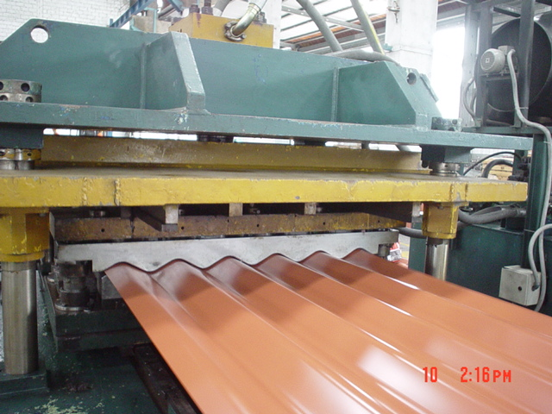

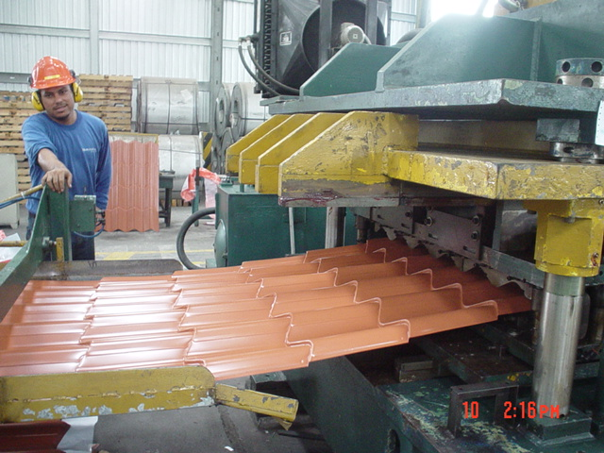

APÉNDICE D.3
TROQUELADOR

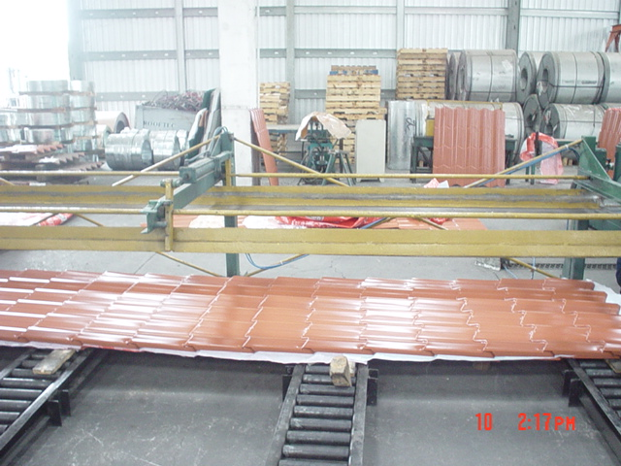

APÉNDICE D.4
APILADOR AUTOMÁTICO

APÉNDICE E
DESCRIPCIÓN DE LAS MÁQUINAS POR LÍNEAS
LÍNEA SLITTER AUTOMÁTICA
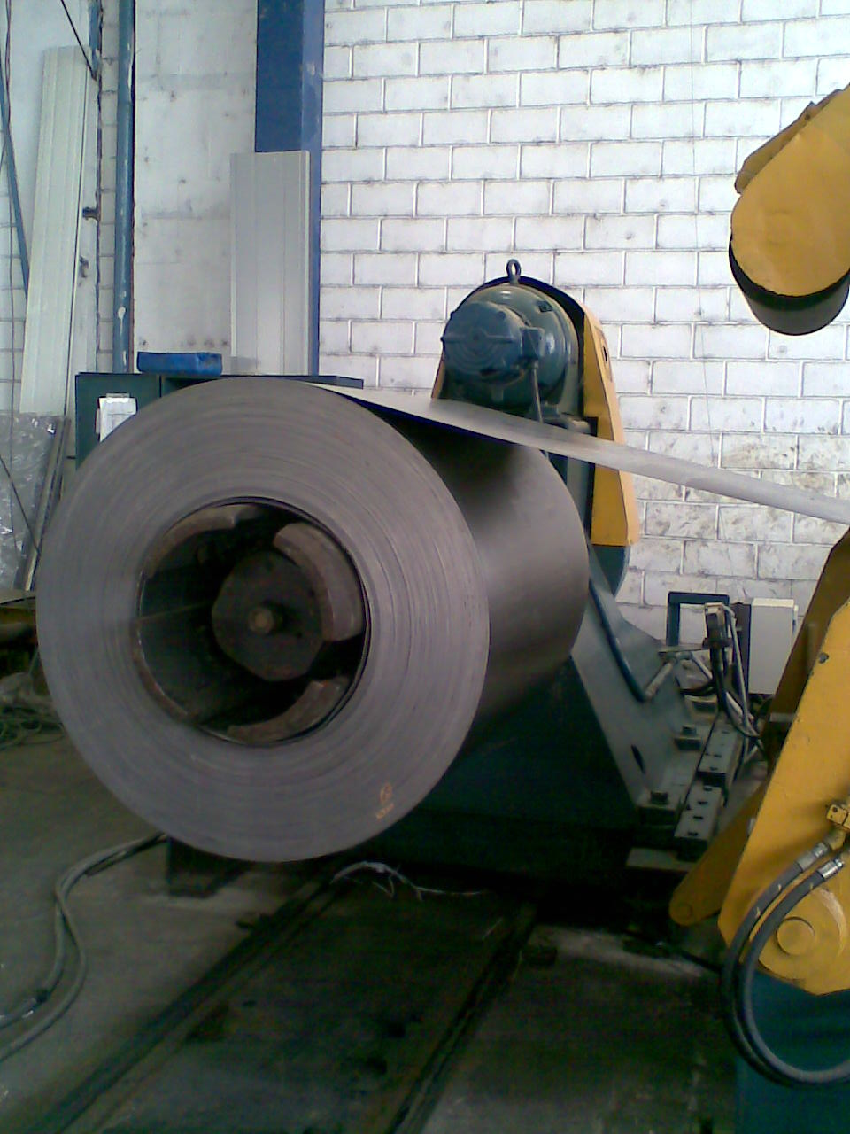

APÉNDICE E.1
DESBOBINADOR

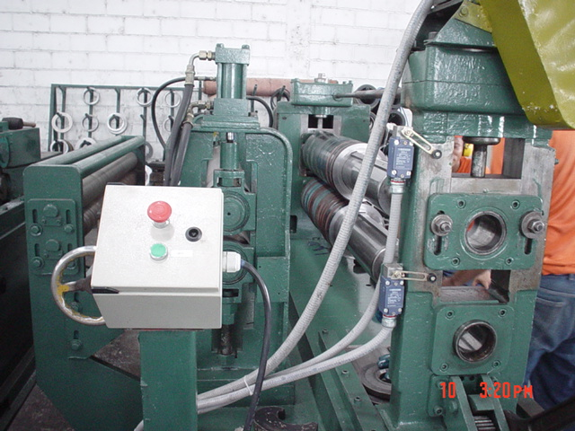

APÉNDICE E.2
CORTE LONGITUDINAL

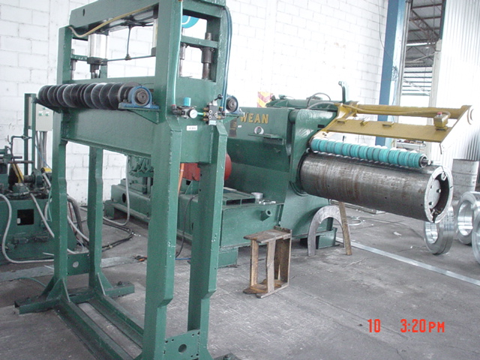

APÉNDICE E.3
PRENSA

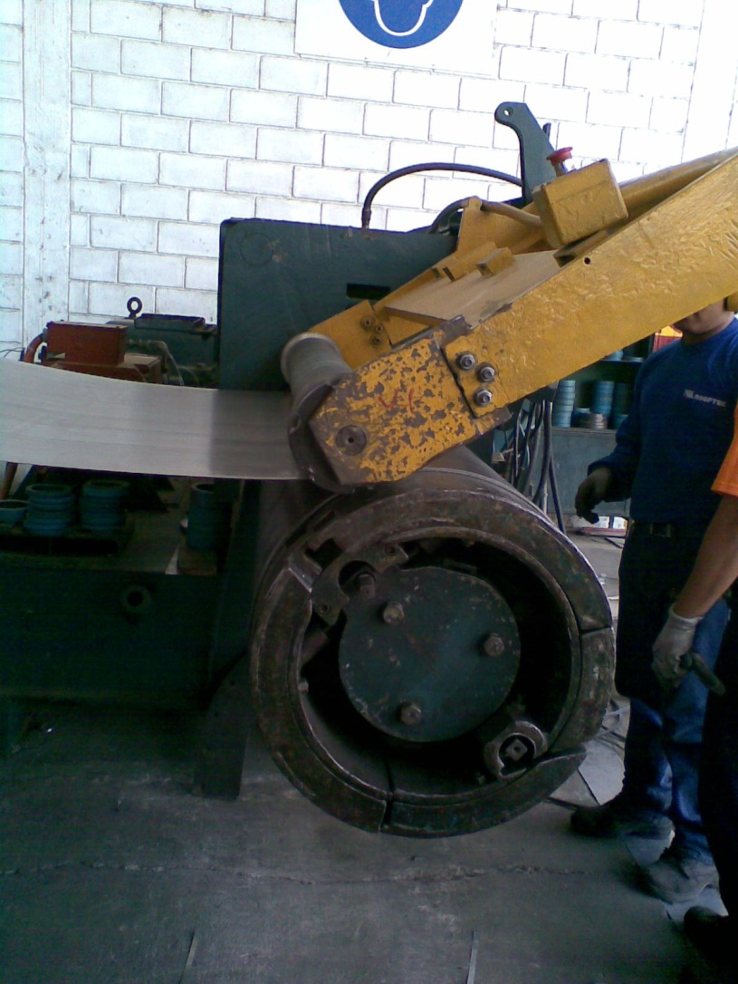

APÉNDICE E.4
REBOBINADOR

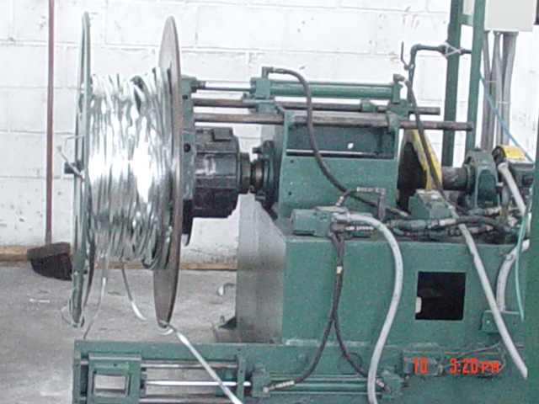

APÉNDICE E.5
BOBINADOR DE SCRAPP

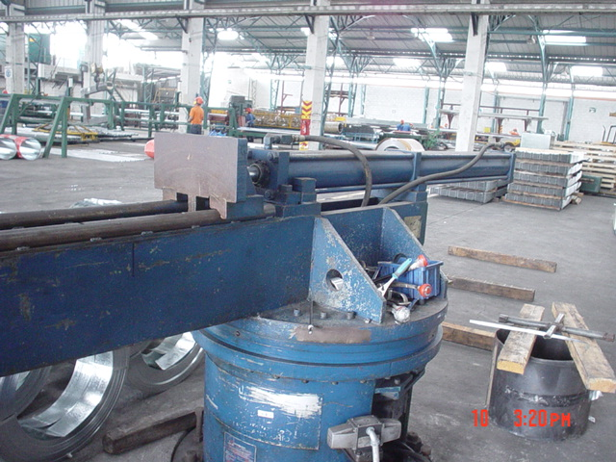

APÉNDICE E.6
TURN STYLE

APÉNDICE F
DESCRIPCIÓN DE LAS MÁQUINAS POR LÍNEAS
LÍNEA DE CORTE TRANSVERSAL

APÉNDICE F.1
DESBOBINADOR

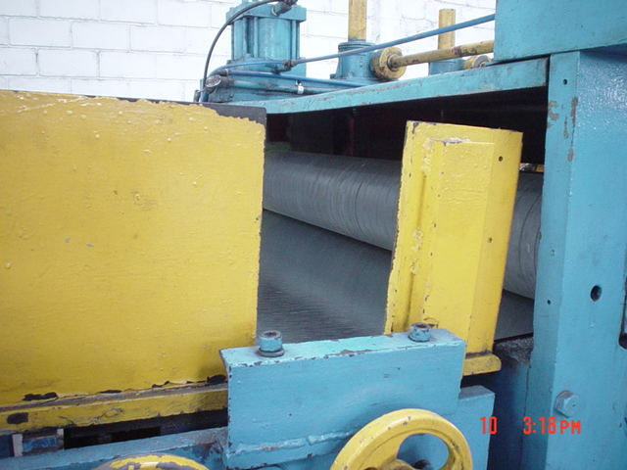

APÉNDICE F.2
SISTEMA DE GUÍA DE LÁMINAS

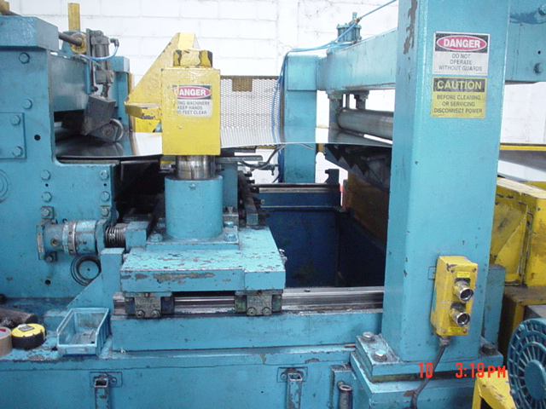

APÉNDICE F.3
CIZALLA

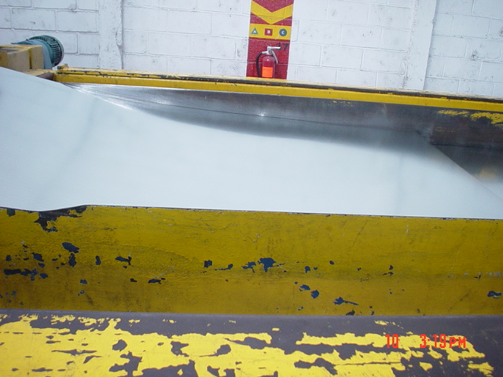

APÉNDICE F.4
APILADOR AUTOMÁTICO

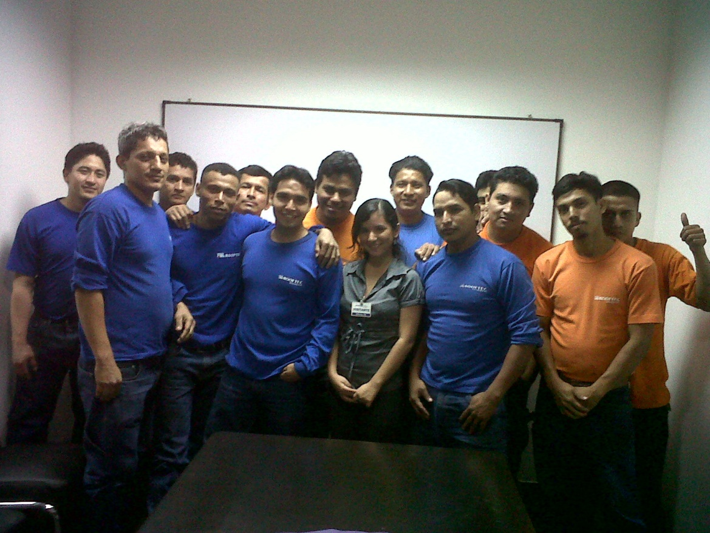

APÉNDICE G.1
CAPACITACIÓN AL PERSONAL ACERCA DE LOS PROCEDIMIENTOS SEGUROS DE TRABAJO.

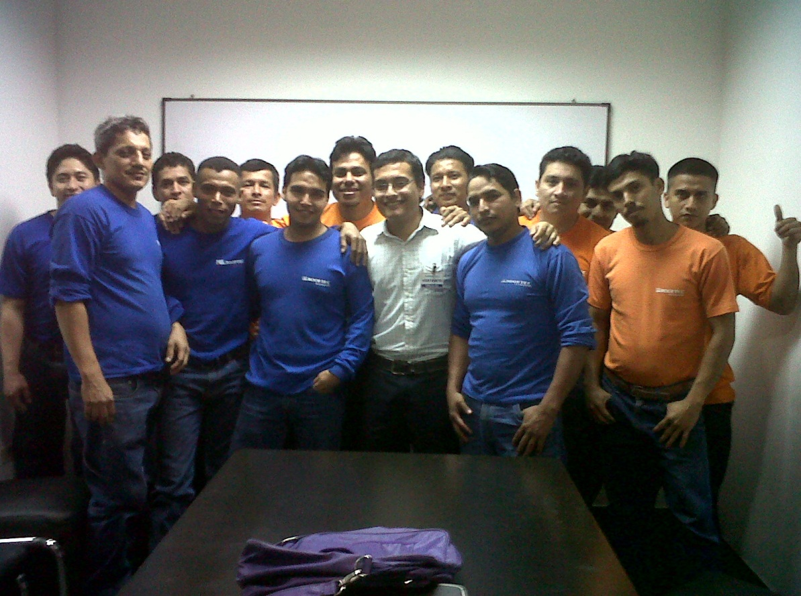

APÉNDICE G.1
CAPACITACIÓN AL PERSONAL ACERCA DE LOS PROCEDIMIENTOS SEGUROS DE TRABAJO.

PROCEDIMIENTO PARA UN CORRECTO LEVANTAMIENTO DE CARGAS
1. Planificar el levantamiento:
- Seguir las indicaciones que aparezcan en el embalaje acerca de los posibles riesgos de la carga, como pueden ser un centro de gravedad inestable, materiales corrosivos, etc.
- Si no aparecen indicaciones en el embalaje, observar bien la carga, prestando especial atención a su forma y tamaño, posible peso, zonas de agarre, posibles puntos peligrosos, etc. Es conveniente alzar primero un lado, ya que no siempre el tamaño de la carga ofrece una idea exacta de su peso real.
- Tener prevista la ruta de transporte y el punto de destino final del levantamiento, retirando los materiales que entorpezcan el paso.
- Usar la vestimenta, el calzado y los equipos adecuados.
2. Colocar los pies: separar los pies para proporcionar una postura estable y equilibrada para el levantamiento, colocando un pie más adelantado que el otro en la dirección del movimiento.
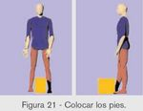
3. Adoptar la postura de levantamiento:
- Doblar las piernas manteniendo en todo momento la espalda derecha y el mentón metido.
- No hay que girar el tronco ni adoptar posturas forzadas.
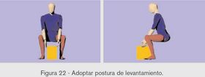
4. Agarre firme: sujetar firmemente la carga empleando ambas manos y pegarla al cuerpo. Cuando sea necesario cambiar el agarre, hay que hacerlo suavemente o apoyando la carga, ya que no hacerlo incrementa los riesgos.
5. Levantamiento suave: levantarse suavemente, por extensión de las piernas, manteniendo la espalda derecha. No hay que dar tirones a la carga ni moverla de forma rápida o brusca.
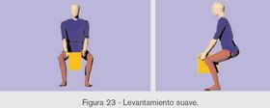
6. Evitar giros: procurar no efectuar nunca giros con la espalda, es preferible mover los pies para colocarse en la posición adecuada.
7. Carga pegada al cuerpo: mantener la carga pegada al cuerpo durante todo el levantamiento.
8. Depositar la carga:
- Si el levantamiento es desde el suelo hasta una altura importante, por ejemplo, la altura de los hombros o más, hay que apoyar la carga a medio camino para poder cambiar el agarre.
- Depositar la carga y después ajustarla si es necesario.
- Realizar levantamientos espaciados.
APÉNDICE H. PROCEDIMIENTO PARA UN CORRECTO LEVANTAMIENTO DE CARGAS

INSPECCION A MONTACARGAS
No. De Montacargas | Día 1 |  | Día 2 |  | Día 3 |  | Día N
Puntos a Revisar
EXISTEN FUGAS DE COMBUSTIBLES.
LA BATERIA ESTA LIMPIA, CARGADA Y EN BUEN ESTADO.
NIVEL DE AGUA DE LA BATERIA.
LAS CUCHILLAS DEL MONTACARGAS ESTAN EN BUEN ESTADO.
EL MECANISMO ELEVADOR CON ó SIN CARGA ESTA EN BUEN ESTADO.
DIRECCION FUNCIONA BIEN.
LOS FRENOS SE ENCUENTRAN EN BUEN ESTADO.
NIVEL DE LIQUIDO DE FRENOS LLENO.
NIVEL DEL ACEITE HIDRAULICO LLENO.
AL VERIFICAR LAS LUCES FUNCIONAN ADECUADAMENTE.
CUENTA CON EXTINTOR.
TIENE SEGURO Y CARGA VIGENTE EL EXTINTOR.
LAS LUCES INTERMITENTES Y LA TORRETA FUINCIONAN ADECUADAMENTE.
CUENTAN CON ESPEJO RETROVISOR EN BUEN ESTADO.
LAS LLANTAS ESTAN EN BUEN ESTADO Y TIENEN BORDADO.
EL ASIENTO ESTA EN BUEN ESTADO.
CUENTA CON CINTURON DE SEGURIDAD.
FUNCIONA EL CLAXON.
LA ALARMA DE REVERSA FUNCIONA ADECUADAMENTE.
LA REJILLA DE PROTECCION EN BUEN ESTADO.
TIENE RASPONES EL MONTACARGAS
Comentarios
REALIZA LA INSPECCION:
 | Firma
APÉNDICE I CHECK LIST PARA USO DE MONTACARGAS

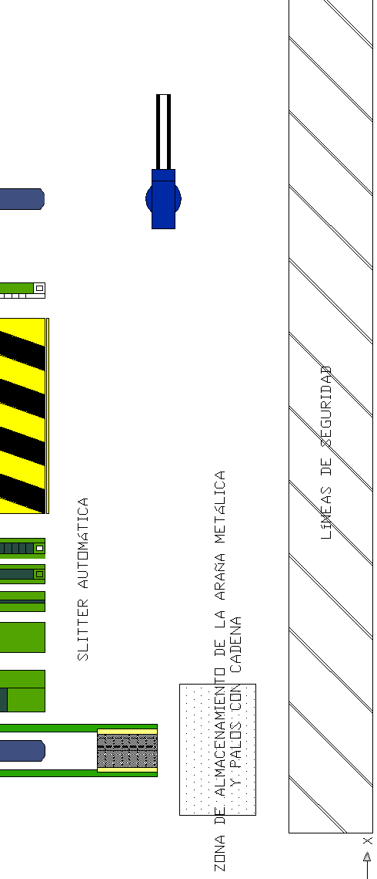

APÉNDICE J
UBICACIÓN DE MADEROS CON CADENAS Y ARAÑA METÁLICA

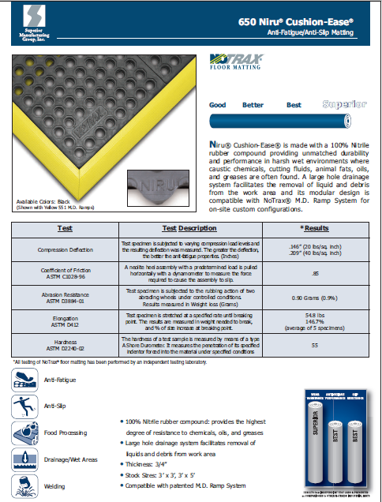

APÉNDICE K
ALFOMBRAS ABSORBENTES

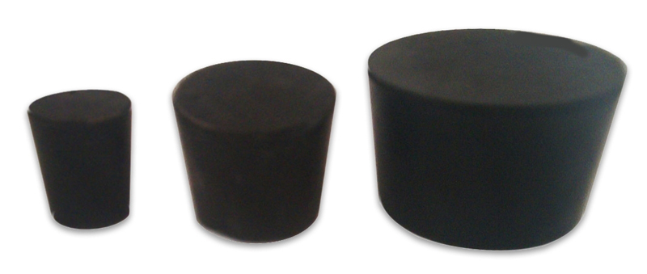

APÉNDICE L
TAPONES DE CAUCHO

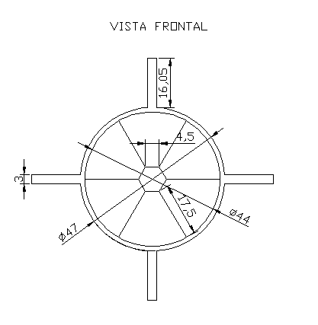

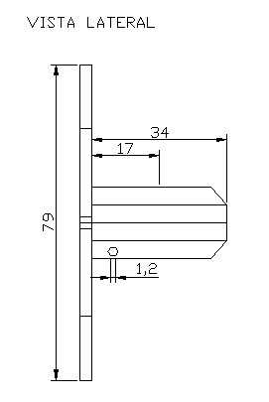

APÉNDICE M
TIMÓN PARA ABRIR EL DESBOBINADOR DE FLEJES
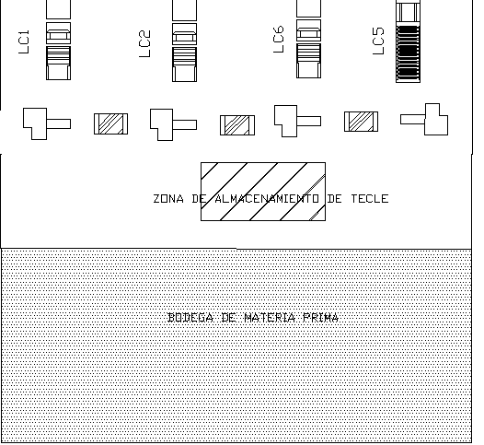

APÉNDICE N
UBICACIÓN DEL TECLE

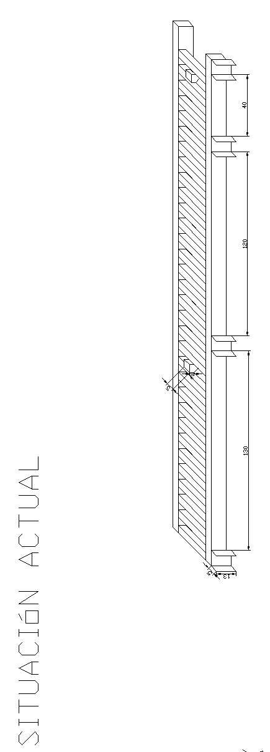

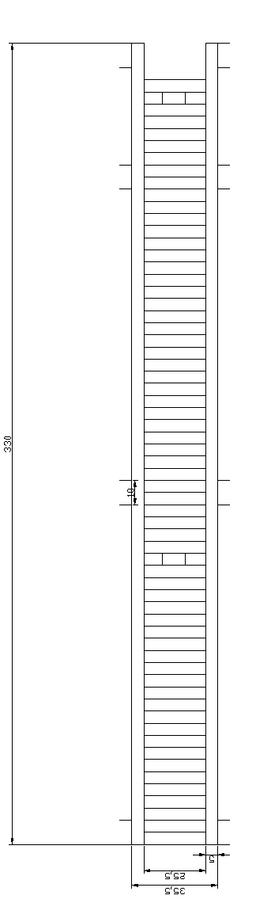

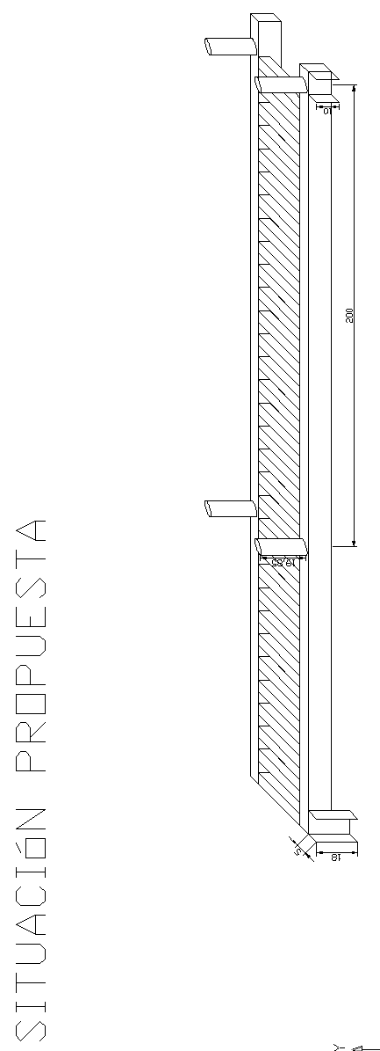

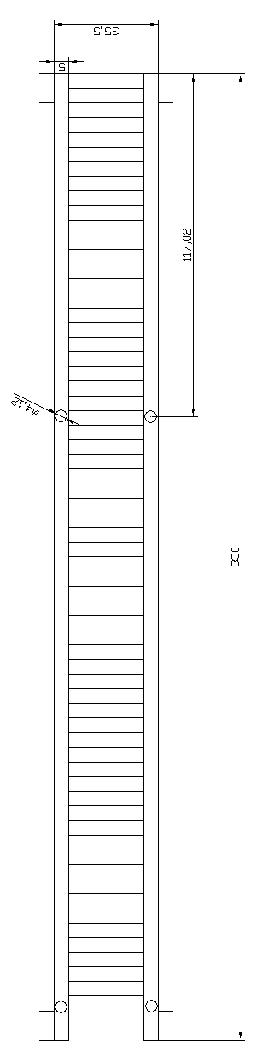

Cálculo de la fuerza que soporta cada rodillo de apilamiento.
3
3

R₃
R₂
R₁

a
W

ΣMa = 0
R₃(3) – R₁(3) = 0
R₃ = R₁

ΣFy = 0
R₁ + R₂ + R₃ = W
2R₁ + R₂ = W
d₁ = d₂
R₁ = R₂
R₁ = R₂ = R₃ = W/3

Cálculo de la velocidad final que alcanza la carga para el ángulo de inclinación.

Punto 1
Vo = 0 m/s

0.08
Punto 2
Vf = ?
α = 1.389·

α

E₁ = mgh
E2 = 1/2mV²
E₁ = E₂
mgh = 1/2mV²
Vf = (2gh)^{1/2}
Vf = (2*10*0.08)^{1/2}
Vf = 1.265 m/s
330
8

Sen α = 8/330
α = 1.389 ·

APÉNDICE O
DISEÑO DE UN SISTEMA DE APILAMIENTO

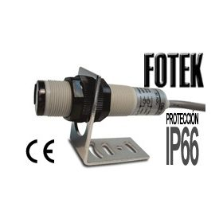

APÉNDICE P
SENSOR FOTOELÉCTRICO
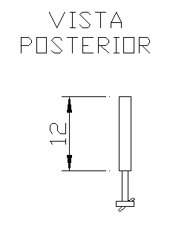

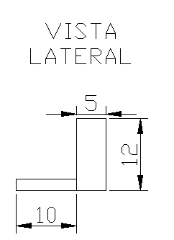

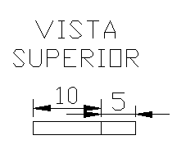

APÉNDICE Q
DISPOSITIVO PARA DETENER PANELES METÁLICOS

APÉNDICE R
SEPARADOR DE PANELES METÁLICOS

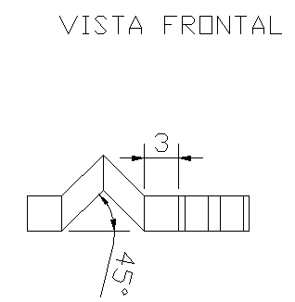
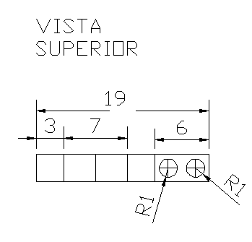

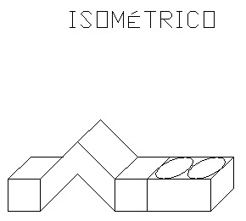

APÉNDICE S
SEGURO PARA LA TAPA DE LA FOSA

APÉNDICE T
TIJERA PICO DE PERICO

